Presseinformation

Temperaturüberwachung von Müllverbrennungsanlagen

Wärmebilder von extrem langsam bewegten Objekten zu erstellen, ist eine ganz eigene Herausforderung. Fluke Process Instruments hat diese Messaufgabe für eine Verbrennungsanlage für Chemieabfälle gelöst. Der hochgiftige Sondermüll wird in einem Drehrohrofen verbrannt, der 4 bis 6 Umdrehungen pro Stunde vollführt. Die Ausmauerung aus Schamottestein im Inneren des Ofens verschleißt mit der Zeit und muss dann ausgewechselt werden. Dieser Austausch erfolgte bisher in regelmäßigen Abständen, und zwar sehr frühzeitig, um schwere Beschädigungen der Verbrennungsanlage oder gar Leckage von Gefahrstoffen auszuschließen. Fluke Process Instruments lieferte das Infrarot-Zeilenscansystem Raytek CS210, das Wärmebilder schon bei Geschwindigkeiten ab 2 Umdrehungen pro Stunde zusammenfügen kann. Es überwacht die gesamte Außenwand des Verbrennungsofens auf Temperaturabweichungen und informiert den Betreiber über den Anlagenzustand. Die Messtemperaturen liegen im Bereich von 100 °C bis 500 °C. Heiße Stellen deuten auf ausgebrochene oder abgenutzte Ziegel hin. Die Installation des Messsystems führte zu erheblichen Einsparungen durch eine verlängerte Lebensdauer der Ausmauerung und weniger Ausfallzeiten durch die selteneren Austauschvorgänge.

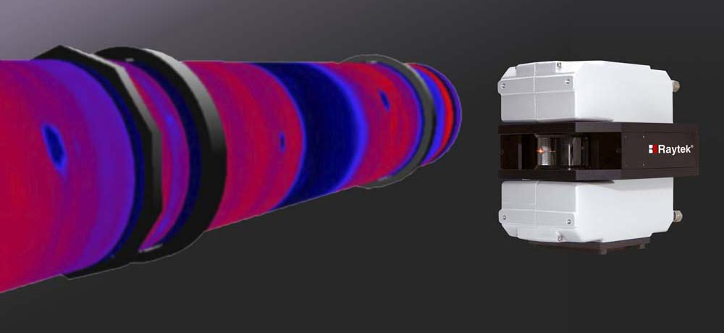
Bild: Das Wärmebildsystem erkennt Verschleiß der Schamotteziegel und ermöglicht größere Wartungsabstände

Bilder: | chem_kiln_raytek_cs210 | Zeichen: | 1.239
Dateiname: | 201805031_pm_chemiemuellverbrennung_de | Datum: | 04.07.2018
Über Fluke Process Instruments
Fluke Process Instruments entwickelt, fertigt und vertreibt ein umfassendes Programm an Infrarot-Messsystemen und Temperaturüberwachungslösungen für industrielle Anwendungen, Instandhaltung und Qualitätskontrolle. Die Produkte, die weltweit unter den Marken Raytek, Ircon und Datapaq vertrieben werden, stehen für über 125 Jahre Technologieführerschaft im Bereich der Temperaturmessung.
Über Fluke
Die 1948 gegründete Aktiengesellschaft Fluke mit Sitz in Everett (Washington), USA, ist der internationale Marktführer im Bereich kompakter elektronischer Test- und Messgeräte. Anwender sind technisches Fachpersonal, Ingenieure, Elektriker und Messtechniker, die industrielle, elektrische und elektronische Anlagen und Kalibrierprozesse einrichten, testen und bedienen.

Kontakt:  Fluke Process Instruments GmbH  Stephan Wilke  Blankenburger Straße 135  13127 Berlin |  | gii die Presse-Agentur GmbH  Immanuelkirchstraße 12  10405 Berlin  Tel.: 0 30 / 53 89 65 -0  Fax: 0 30 / 53 89 65 -29  E-Mail: info@gii.de  Internet: www.gii.de
Tel.: 0 30 / 47 80 08 - 0
Fax: 0 30 / 4 71 02 51
E-Mail: marcom2.emea@flukeprocessinstruments.de
Internet: www.flukeprocessinstruments.de

